SIN PISTA
Documento de concepto y diseño inicial — Party Game social para streamers
Versión 1.0
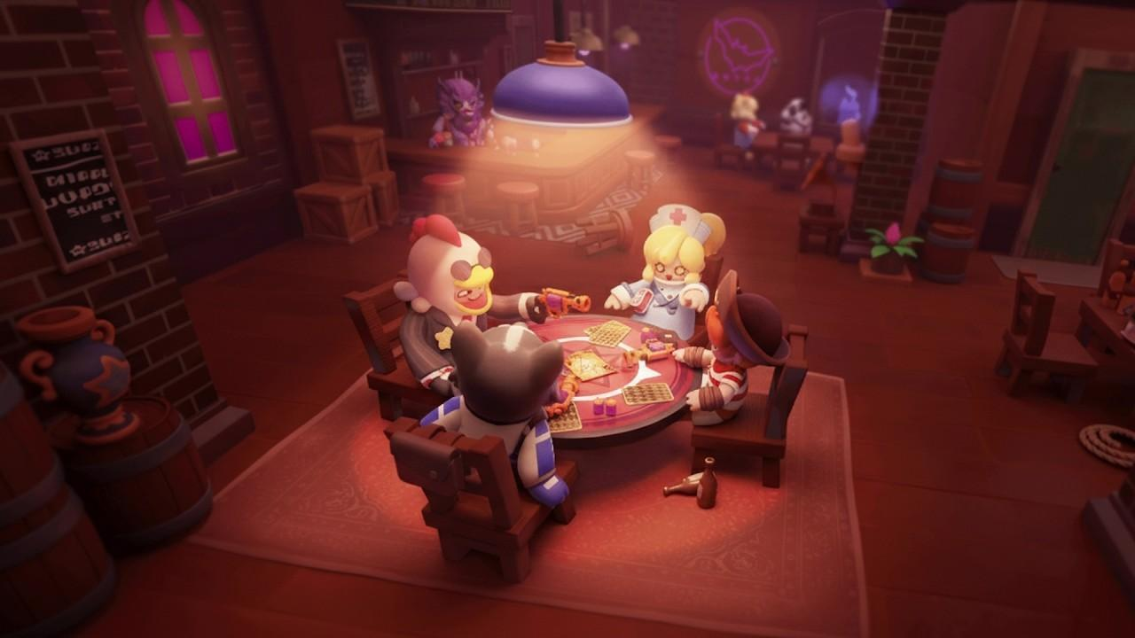

1. Resumen del concepto
Sin Pista es un party game multijugador social en el que 4–8 jugadores se sientan alrededor de una misma mesa dentro de una única habitación. En cada ronda, todos los jugadores excepto uno reciben una pista sobre una respuesta secreta. El jugador restante es el impostor y sabe que no tiene la pista, pero no conoce la respuesta.
Los jugadores hablan por turnos y describen la respuesta sin revelarla directamente. Una ruleta determina quién comienza y el orden de participación. El impostor escucha las pistas, intenta deducir la respuesta y finalmente debe adivinarla. Después, todos votan para descubrir quién era el impostor.
La filosofía central es: TODOS SABEN MENOS UNO.

2. Objetivo del juego
- Crear una experiencia social fácil de entender en pocos segundos.
- Generar conversaciones, acusaciones, engaños y momentos espontáneos.
- Estar diseñado desde el principio para Twitch, YouTube y clips cortos.
- Mantener una partida corta y permitir jugar muchas rondas consecutivas.
- Concentrar el desarrollo en una sola habitación y una sola mesa.
- Evitar exploración, misiones, combate, inventarios complejos o grandes mapas.
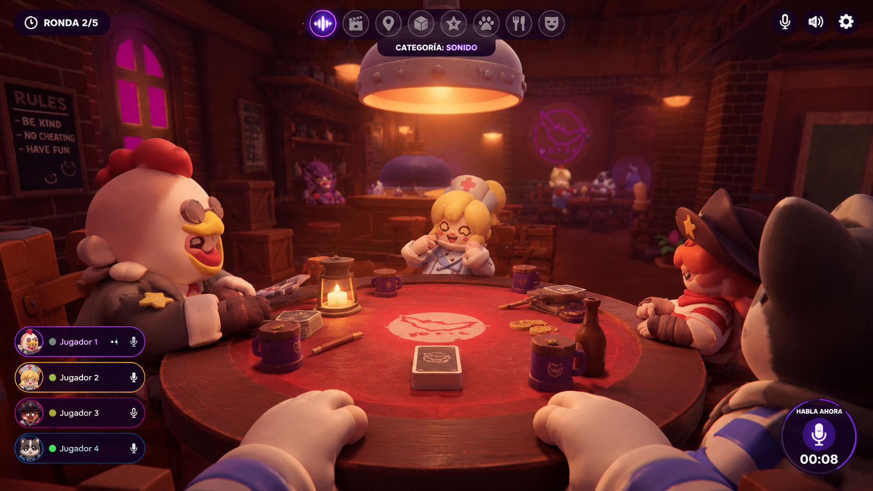

3. Público y formato
Característica | Propuesta
Jugadores | 4–8 jugadores
Tipo | Party game social / deducción / engaño
Perspectiva | Vista alrededor de una mesa
Duración objetivo | 10–20 minutos por partida
Estructura | Rondas cortas
Comunicación | Chat de voz como elemento principal
Entorno | Una única habitación
Plataforma inicial sugerida | PC / Steam
Audiencia | Amigos, grupos y streamers

4. Regla central
Cada ronda tiene una respuesta secreta. Los jugadores normales reciben información suficiente para conocerla. El impostor no recibe la pista.
El reto de los jugadores normales es describir sin revelar demasiado.
El reto del impostor es descubrir la respuesta sin que los demás descubran que no tiene información.

5. Flujo completo de una ronda
- Seleccionar una categoría.
- Seleccionar una respuesta secreta.
- Seleccionar aleatoriamente al impostor.
- Entregar la pista a todos los jugadores normales.
- El impostor recibe el mensaje: «No tienes pista».
- La ruleta selecciona al primer jugador.
- Cada jugador da una sola descripción o frase dentro del tiempo establecido.
- Se abre una pequeña fase de discusión.
- El impostor intenta adivinar la respuesta.
- Todos votan quién creen que es el impostor.
- El juego revela la respuesta, el impostor y los resultados.
- Se otorgan puntos y comienza la siguiente ronda.

6. Ejemplo de ronda — Sonido
Respuesta secreta: ladrido de perro.
- Jugador A recibe el sonido real.
- Jugador B recibe el sonido real.
- Jugador C es el impostor y no escucha nada.
- Jugador D recibe el sonido real.
La ruleta selecciona al Jugador B para comenzar.
Jugador B: «Es algo que probablemente escucharías cerca de una casa.»
Jugador D: «Puede ser bastante molesto.»
Jugador A: «Normalmente ocurre cuando alguien o algo se acerca.»
El impostor escucha las pistas y debe deducir la respuesta.
Después puede ocurrir una discusión: «Creo que C es el impostor».
El impostor puede ser descubierto y aun así tener una última oportunidad de adivinar la respuesta.

7. Condición especial del impostor
Una mecánica recomendada es que el impostor pueda ganar incluso después de ser descubierto, si logra adivinar correctamente la respuesta secreta.
Ejemplo: todos votan al Jugador C. C admite que era el impostor. El juego pregunta cuál era la respuesta. Si C acierta, el impostor gana la ronda.
Esto obliga a los jugadores normales a encontrar un equilibrio: deben identificar al impostor sin darle una pista demasiado obvia.

8. Categorías de contenido
Categoría | Ejemplos
Sonidos | Perro, puerta, avión, lluvia, campana, teléfono, motor, guitarra
Películas | Películas famosas y fácilmente reconocibles
Ciudades | París, Nueva York, Tokio, Bogotá, Londres
Objetos | Paraguas, teléfono, reloj, martillo, cámara
Famosos | Cantantes, actores, deportistas y figuras públicas
Animales | Elefante, tiburón, perro, gato, águila
Comida | Pizza, hamburguesa, sushi, helado
Personajes | Mario, Batman, Darth Vader, Shrek, Bob Esponja

9. Cómo funcionan las pistas
La clave es evitar que los jugadores simplemente digan la respuesta. Cada turno debe estar limitado.
- Una sola frase por turno.
- Tiempo limitado, por ejemplo 5–8 segundos.
- No se permite mencionar directamente la respuesta.
- No se permite deletrearla o decir una palabra que prácticamente la revele.
- Los jugadores deben buscar una pista útil pero no definitiva.
Ejemplo:
- Demasiado obvio: «Es un animal que ladra».
- Demasiado ambiguo: «Es algo que existe».
- Equilibrado: «Probablemente lo escucharías cerca de una casa».

10. Ruleta
La ruleta selecciona aleatoriamente al jugador que comienza y puede determinar el orden de participación. Esto evita que siempre hable primero la misma persona y agrega tensión visual.
Posibles eventos futuros de la ruleta:
- Jugador aleatorio comienza.
- Impostor comienza.
- Jugador puede dar una pista doble.
- Jugador pierde su turno.
- Turno de pregunta.
- Orden de participación invertido.
Para el MVP se recomienda que la ruleta solo determine el primer jugador y, si se desea, el orden de participación. Los eventos especiales pueden añadirse después de validar la diversión de la mecánica principal.

11. Fase de discusión
Después de que todos hayan hablado, se abre una fase corta de discusión. Los jugadores pueden acusarse, defenderse y analizar las pistas.
- Duración sugerida inicial: 20–30 segundos.
- Todos pueden hablar libremente.
- El impostor puede intentar manipular la conversación.
- El sistema muestra un temporizador para crear presión.

12. Votación
Cada jugador selecciona en secreto quién cree que es el impostor. Al terminar, las votaciones se revelan.
- Puede haber empate.
- El juego debe tener una regla clara para empates.
- Una opción simple: si hay empate, nadie es eliminado y se pasa a la adivinanza del impostor.
- Otra opción futura: ronda de desempate.

13. Sistema de puntuación sugerido
Situación | Puntos sugeridos
Jugador normal vota correctamente al impostor | +1
Impostor no es descubierto | +2
Impostor adivina correctamente la respuesta | +3
Impostor es descubierto y falla la respuesta | 0
Estos valores son iniciales y deben ajustarse mediante pruebas. La puntuación no debe complicar la experiencia.

14. Variantes del impostor
- Impostor normal: no recibe ninguna pista.
- Impostor con pista falsa: recibe información incorrecta.
- Doble impostor: dos jugadores son impostores y no necesariamente saben quién es el otro.
- Impostor silencioso: no puede hablar durante la primera ronda de pistas.
Estas variantes deben considerarse contenido posterior al MVP. El primer prototipo debería utilizar únicamente el impostor normal.

15. Dirección visual
El juego debe tener una estética estilizada, sencilla y reconocible. No es necesario construir un mundo enorme. La mesa y la habitación son el escenario completo.
- Mesa central como elemento principal.
- 4–8 personajes alrededor de la mesa.
- Animaciones faciales y corporales sencillas.
- Expresiones para sospecha, sorpresa, risa, nervios y acusación.
- Interfaz clara para categoría, temporizador, turno, ruleta y votación.
- Iluminación y ambiente que hagan que la habitación sea agradable para streams.
La personalidad de los personajes puede aportar mucho valor aunque la geometría del escenario sea simple.

16. Por qué el formato es adecuado para streamers
- Las reglas son fáciles de explicar a la audiencia.
- Las conversaciones generan contenido por sí mismas.
- Las acusaciones producen momentos espontáneos.
- El impostor tiene que improvisar.
- Las partidas son cortas y permiten jugar varias rondas.
- El resultado es fácil de entender incluso para alguien que llega a mitad de un stream.
- Una sola habitación reduce el ruido visual y mantiene el foco en los jugadores.
- Las reacciones de los personajes pueden convertirse en parte de la identidad del juego.

17. MVP — Primera versión jugable
El MVP debe ser deliberadamente pequeño.
- 4 jugadores.
- 1 habitación.
- 1 mesa.
- 1 modelo de personaje base con variaciones.
- Chat de voz.
- 1 categoría inicial: sonidos.
- Banco inicial de 50–100 sonidos.
- 1 impostor.
- Ruleta para seleccionar quién empieza.
- Temporizador.
- Una frase por jugador.
- Fase de discusión.
- Adivinanza del impostor.
- Votación.
- Pantalla de resultados.
- Sistema de puntuación básico.
No añadir películas, ciudades, famosos y otras categorías hasta comprobar que el núcleo de sonidos es divertido.

18. Arquitectura conceptual del juego
CATEGORÍA → RESPUESTA → IMPOSTOR → ENTREGA DE PISTA → RULETA → TURNOS → DISCUSIÓN → ADIVINANZA → VOTACIÓN → RESULTADOS → SIGUIENTE RONDA

19. Banco de contenido
Una de las ventajas del concepto es que gran parte de la rejugabilidad puede venir de datos y contenido, no de nuevos sistemas.
- 500 sonidos.
- 500 películas.
- 300 ciudades.
- 500 objetos.
- 500 personajes/personas públicas.
- 300 animales.
- 300 comidas.
Estas cantidades son objetivos de contenido a largo plazo, no requisitos del MVP. El juego puede funcionar inicialmente con unas pocas decenas por categoría.

20. Riesgos de diseño
- Si las pistas son demasiado obvias, el impostor pierde la gracia.
- Si las pistas son demasiado ambiguas, el impostor no puede deducir nada.
- Si los turnos son demasiado largos, baja el ritmo.
- Si las partidas son demasiado cortas, puede faltar tensión.
- Si las animaciones son demasiado complejas, aumenta innecesariamente el coste.
- Si las respuestas son culturalmente demasiado específicas, algunas partidas pueden ser difíciles de entender.
- La selección de contenido debe considerar idioma, región y familiaridad del público objetivo.

21. Plan de prototipo
Etapa | Objetivo
1 | Mesa, habitación y personajes sentados
2 | Multijugador y conexión entre jugadores
3 | Sistema de voz
4 | Selección de respuesta e impostor
5 | Reproducción de sonidos
6 | Ruleta y turnos
7 | Temporizador y discusión
8 | Adivinanza y votación
9 | Resultados y puntuación
10 | Prueba con 4–8 personas

22. Prueba de validación
Antes de construir muchas categorías o contenido, se debe probar el prototipo con personas reales.
- ¿Las personas entienden la regla sin una explicación larga?
- ¿El primer jugador sabe qué debe hacer?
- ¿El impostor puede deducir algunas respuestas?
- ¿Los jugadores normales pueden dar pistas sin revelar la respuesta?
- ¿La gente discute espontáneamente?
- ¿Quieren jugar otra ronda inmediatamente?
- ¿Hay momentos que podrían convertirse en clips?
La señal más importante no es la cantidad de sistemas implementados, sino si después de una partida el grupo quiere jugar otra.

23. Expansión después del MVP
- Películas.
- Ciudades.
- Objetos.
- Personajes.
- Animales.
- Comida.
- Famosos.
- Pistas visuales.
- Pistas de texto.
- Pistas de audio.
- Variantes de impostor.
- Eventos especiales de ruleta.
- Personalización de personajes.
- Cosméticos.
- Estadísticas.
- Logros.
- Modo espectador.
- Integración o herramientas para streamers.

24. Filosofía de diseño
El juego no debe intentar competir por cantidad de contenido, mapas o sistemas. Su fortaleza debe estar en una mecánica social muy clara.
Regla de diseño principal:
«TODOS SABEN MENOS UNO.»
Si una nueva función no mejora el engaño, la conversación, la deducción o las reacciones entre jugadores, debe cuestionarse antes de entrar al proyecto.

25. Nombre provisional y posibles nombres
- SIN PISTA — nombre provisional recomendado para el concepto.
- NO LO SABES
- ¿TÚ SABES?
- UNO NO SABE
- ¿QUÉ ES?
- CLUELESS
- WHO KNOWS?
- NO HINT

26. Resumen final
Sin Pista es un party game de deducción social diseñado alrededor de una única habitación y una mesa. En cada ronda, todos los jugadores excepto uno conocen una respuesta secreta. Los jugadores deben describirla sin revelarla directamente, mientras el impostor intenta reconstruir la respuesta a partir de las conversaciones.
El concepto permite empezar con un MVP pequeño y posteriormente crecer mediante nuevas categorías, contenido y variantes, sin cambiar la mecánica central.
La prioridad del desarrollo debe ser comprobar primero que la interacción básica —pista, engaño, conversación, deducción y votación— es divertida. Si esa base funciona, el resto del contenido puede construirse progresivamente.

